毕业证书封皮、内芯及印刷制作服务要求

1. **毕业证书封皮及内芯样图**





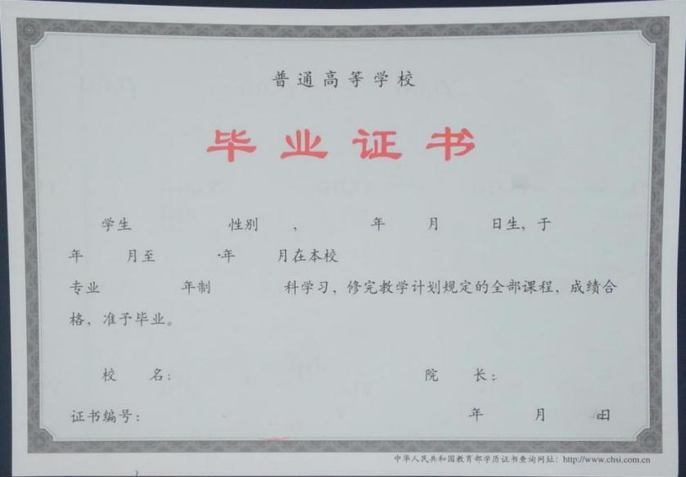

全日制毕业证书封皮及内芯样图

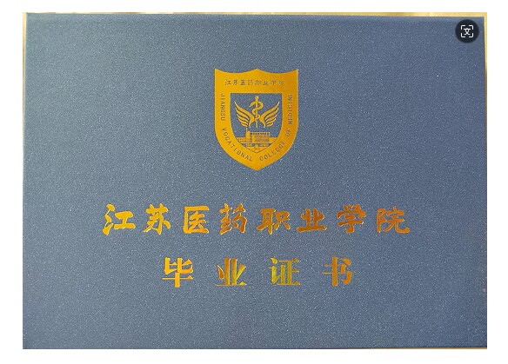

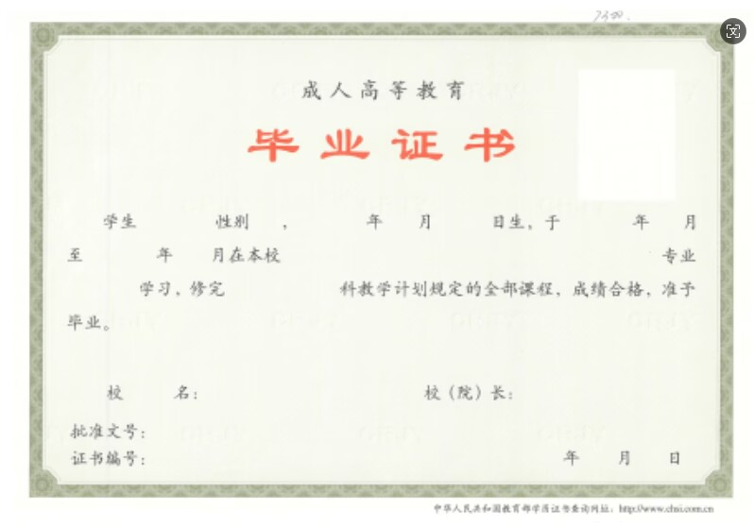

成人教育毕业证书封皮及内芯样图

1. **毕业证书封皮参数**

1.毕业证书规格：展开尺寸24.5×36cm；

2.全日制毕业证书封面采用大红珠光装帧纸；成人教育毕业证书封面采用蓝色珠光装帧纸；

3.毕业证书夹层：250克卡纸加3mm以上高泡海绵，弹性要好；证书纸板要求用全纸浆环保工业灰板厚度2.5mm，硬度和挺度要好，不易变形；

4.封内：封二裱校园风光图，封三210克牡丹花艺术纸加四角红丝带用于卡证书内芯；

5.毕业证书封面按学校设计要求制作，烫金要求光亮，不漏金；

6.证书胶水要求使用环保、含水量少、无异味的胶水。

1. **毕业证书内芯参数**

1.规格：23.5×16.5cm；

2.150g证书水印防伪纸，双色（红蓝）荧光防伪纤维；

3.环保油墨印刷，“毕业证书”四字采用荧光防伪印刷；

4.版面按教育厅要求进行印刷，按照要求打印学生信息；

5.激光打印不少于2400×2400dpi物理分辨率的二寸清晰彩色照片，**照片表面覆盖防水防粘耐刮蹭透明保护涂层。**

**四、交货时间及装运方式**

供货方保证所供的产品包装符合产品的运输要求，在接到校方印刷通知后，7天内将产品运到学校指定地点。

需提供样品